甘肃省财政学校开展法律专题讲座
和兴趣小组活动

2020年11月14日，我校邀请甘肃五环律师事务所窦占国律师来校开展《让民法典呵护我们的人生——中华人民共和国民法典解读》专题讲座。党委书记曹兰萍主持会议，我校全校教职工及部分学生代表约100人参加了此次专题讲座。
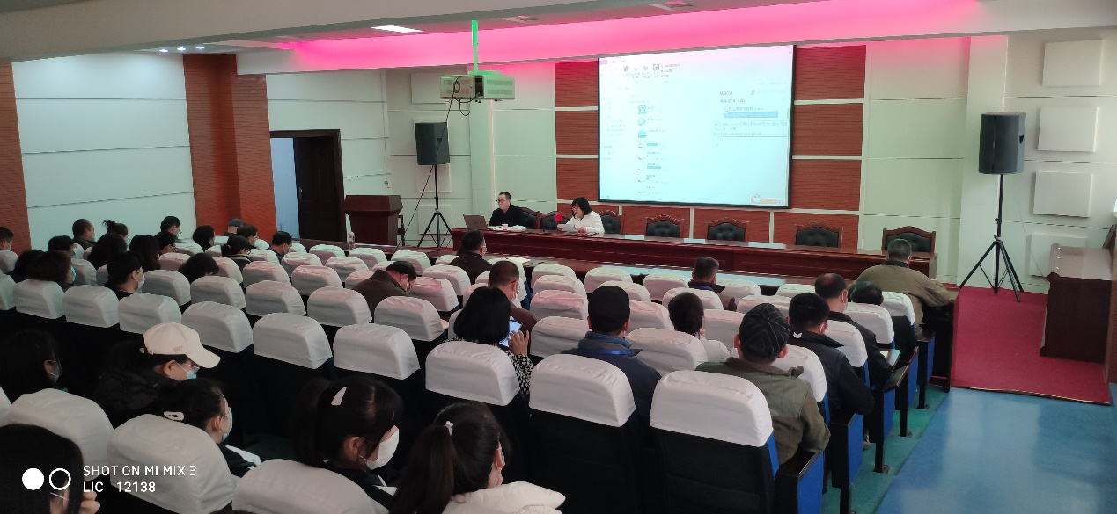
《中华人民共和国民法典》是新中国成立以来第一部以“法典”命名的法律，将于明年1月1日起施行。窦律师从民法典的诞生、基本精神、重大意义、主要内容等方面进行了系统全面的解读。同时结合生活中的典型案例，进行了深入浅出、生动细致的讲解。整场讲座提纲挈领、条理明晰，融学术性、实用性、指导性于一体，加深了大家对民法典的认识和理解。
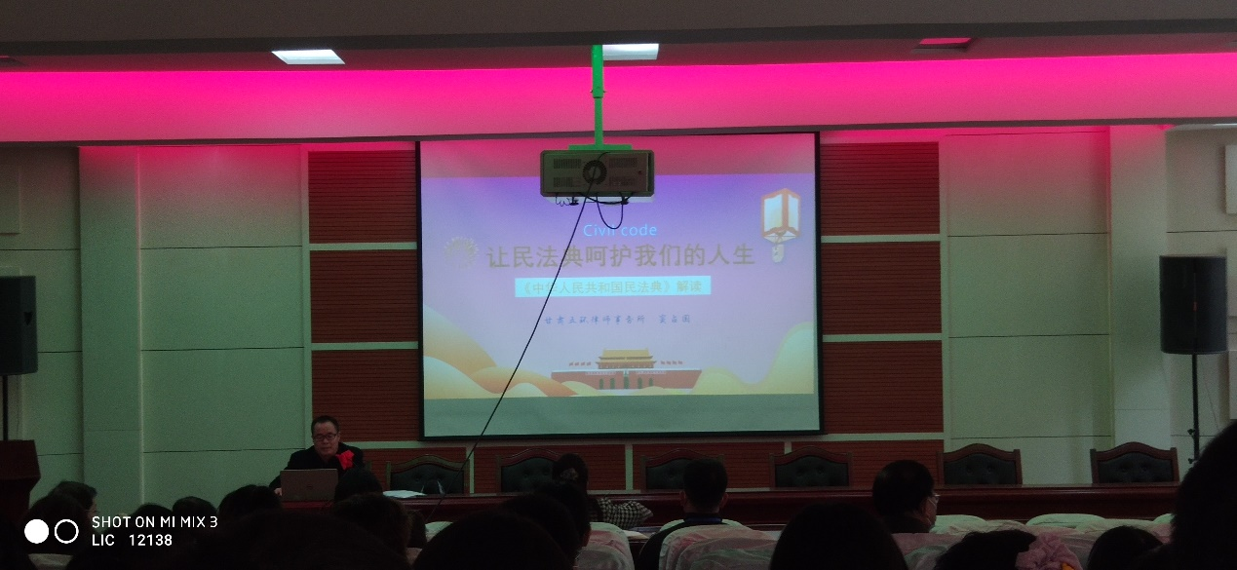
此次讲座增强了大家对《民法典》的认识，极大地提高大家学法、懂法、守法、用法的意识，有效营造了浓厚的法治文化氛围。
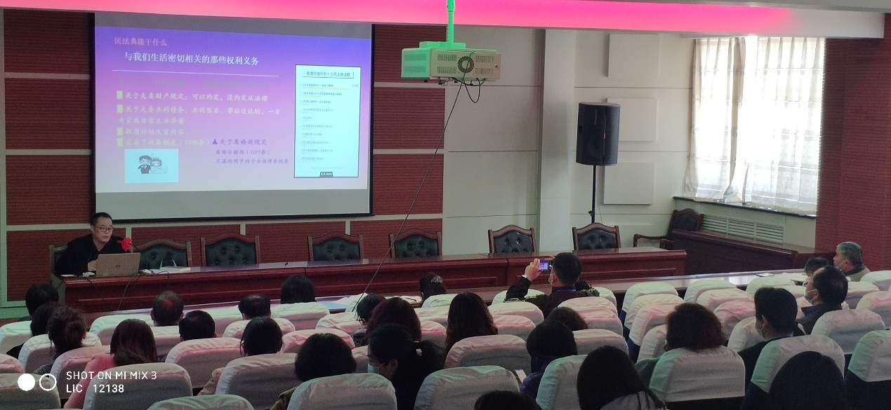

为弘扬中华传统剪纸艺术，丰富学生校园生活，培养学生的兴趣、爱好，增加学生的课外知识，提高学生认知美、理解美、创造美的能力，培养学生的书画技能，丰富学生的课余文化生活，进一步营造“职业教育活动周”氛围，11月14日我校绘画、剪纸兴趣小组开展了相应的活动，并邀请专业老师进行指导。
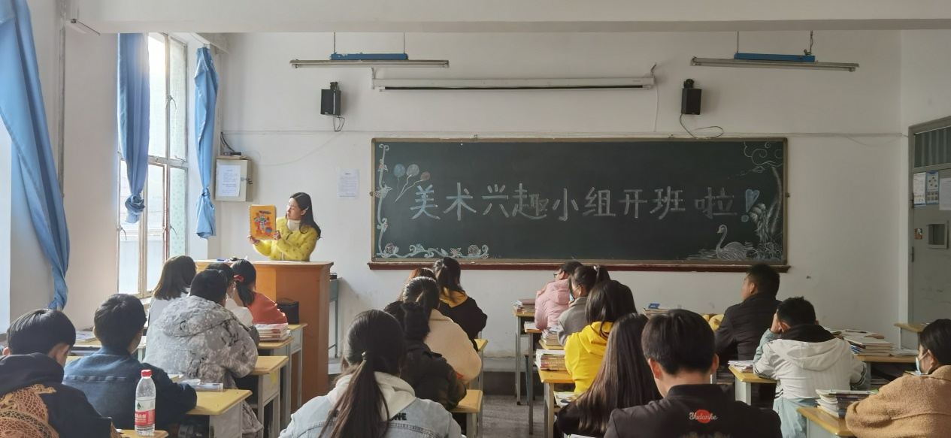
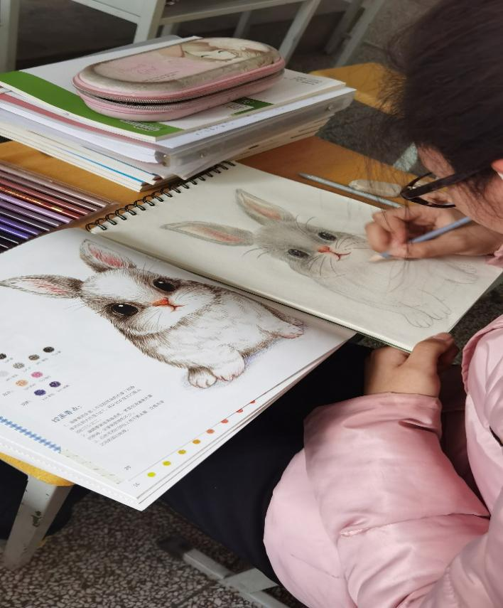

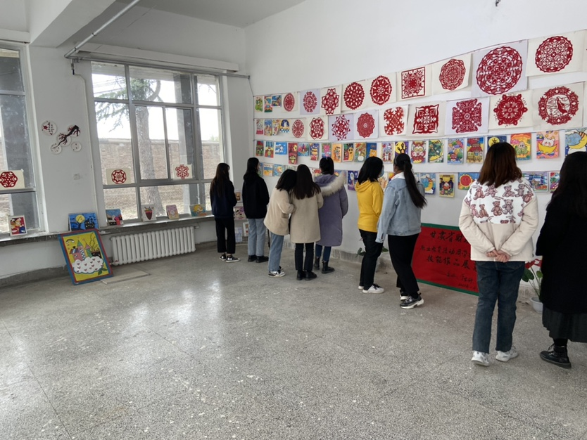
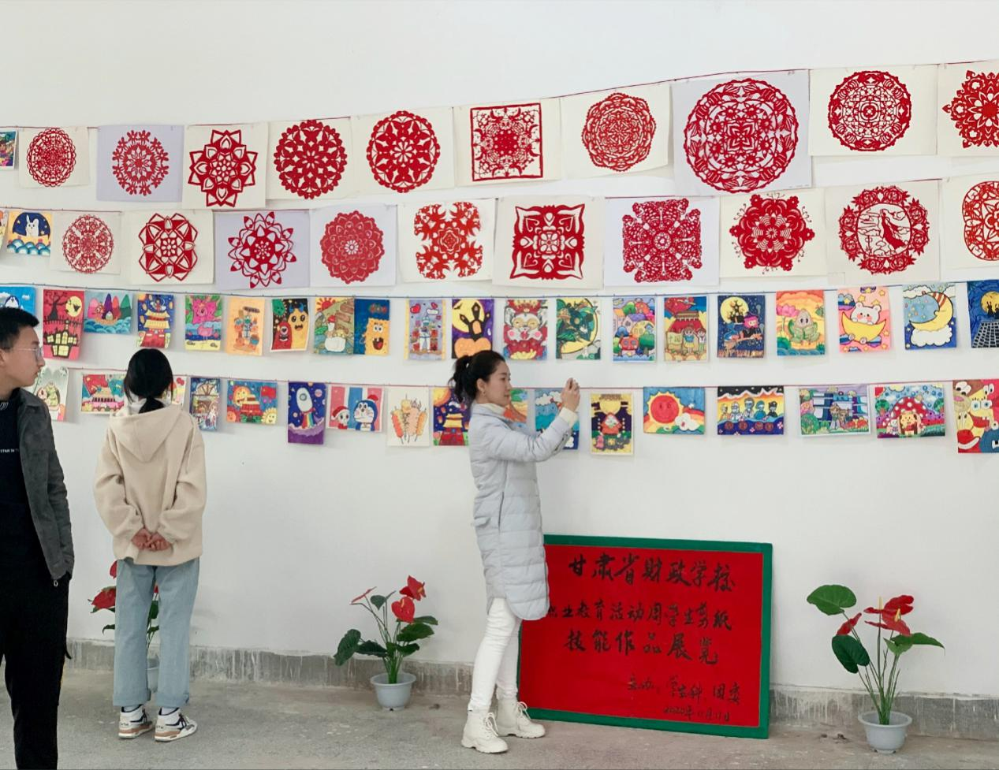
目前，我校各个兴趣小组正在积极开展活动，从而大大充实了学生的课外生活。通过兴趣小组活动的开展，既培养了学生良好的兴趣爱好，发展了学生的个性特长，促进了学生快乐成长，又丰富了校园文化生活，营造了校园文化气氛，彰显了学校办学特色，为校园生活增色添彩。

